# 实验三十 验证动量定理（恒力）

## 实验器材

本实验实验器材与实验装置同[实验十四](https://enjoyphysics.cn/Article3032)。

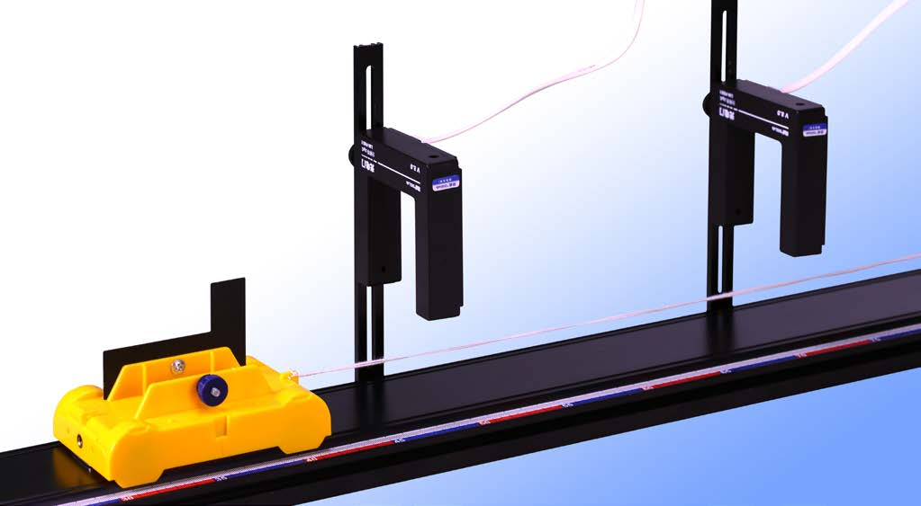

## 实验操作（通用软件）

1．小车上安装宽度为 0.020 m 的“Ⅰ”型挡光片，用天平称出小车的总质量 *m*（kg）及吊桶和砝码的总质量 *m*1（kg）；（此次实验 *m* = 0.422 kg）；

2．将两只光电门传感器分别接入数据采集器的第一、二通道，将传感器固定在多用力学轨道上；

3．调整轨道水平，将吊桶通过牵引绳与小车连接，使其对小车施加拉力；

4．单击“计算表格”，单击“变量”，启动“挡光片经过两个光电门的时间”功能；

5．单击“开始”，令小车在拉力的作用下在轨道上运动，使挡光片依次通过两光电门传感器，测得挡光时间 *t*一通道、*t*二通道 和从光电门 1 到光电门 2 的运行时间 *t*一二，结果记录在表格中；

6．逐渐增加砝码数量，以增大对小车的拉力，按照上述步骤，测出不同拉力下的数值；

7．在计算表格中，增加变量“*m*”和“*m*1”，分别代表小车、小桶与砝码的质量，并输入相应数值；

8．添加“拉力”、“动量变化”、“冲量”的自由表达式“*F* = *m*1*9.8”、*p* = *m*\*(0.020 / *t*二通道 − 0.020 / *t*一通道)、*I* = *F*\**t*一二 得出结果（图 30 – 1）；

图 30 – 1 通用软件 动量与冲量变化实验结果

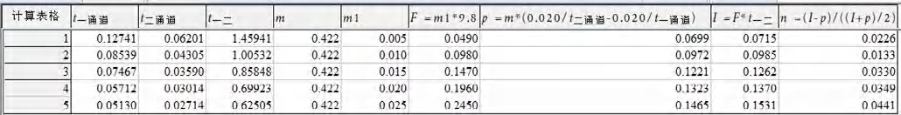

9．添加“动量变化”和“冲量”的相对误差公式：*n* = (*I* − *p*) / ((*I* + *p*)/ 2)，结果在 1.33 % ~ 4.41 % 之间，在误差（误差 *n* = 5 %）允许范围内二者相等。

**视频地址**：<http://llongwill.qybee.com/lecture/14480>。